ПРИЛОЖЕНИЕ №3
к «Регламенту проведения соревнований по дрифту»

ТЕХНИЧЕСКИЕ ТРЕБОВАНИЯ
к легковым автомобилям,
участвующим в соревнованиях по дрифту.

- ОПРЕДЕЛЕНИЯ

1.1 Транспортное средство / Базовое транспортное средство.
Полностью оригинальный легковой автомобиль из серии выпущенных данным производителем, не подвергшийся никаким изменениям относительно состояния поставки с предприятия-изготовителя и получивший сертификат – «одобрение типа транспортного средства» для эксплуатации на дорогах общего пользования.

1.2 Автомобиль.
Спортивный снаряд, изготовленный путем разрешенных настоящими ТТ модификаций Базового транспортного средства и полностью готовый к участию в Соревнованиях. Иными словами – автомобиль в том состоянии, в каком он представляется на Техническую инспекцию и участвует в Соревнованиях.

1.3 Свободный (без ограничений).
Деталь может быть обработана, изменена, заменена или удалена полностью или частично. Полная свобода касается также материалов, формы и количества.

1.4 Оригинальный / Оригинальное происхождение.
Термины, означающие, что данный автомобиль, его узел или деталь, соответственно, не подвергавшиеся или подвергшиеся какой-либо последующей доработке, идентифицируемы по конструкторской документации предприятия-изготовителя либо путем сравнения с соответствующим эталонным изделием, независимо приобретенным через розничную торговую сеть (за счет Участника, чей автомобиль контролируется). При этом допускаются как оригинальные изделия (устанавливаемые производителем автомобиля в качестве комплектующей единицы), так и запасные части, рекомендованные для установки (замены) производителем автомобиля. Последнее предложение относится в основном к расходным материалам и изделиям (фильтры, свечи, ремни и т.п.)

1.5 Взаимозаменяемость.
Термин, означающий, что установленный на автомобиль неоригинальный элемент сохраняет оригинальные крепления и присоединительные размеры, а также оригинальное расположение на автомобиле. Этот термин означает также и то, что взамен измененного может быть вновь установлен оригинальный элемент, и при этом автомобиль и его соответствующая система (двигатель, подвеска и т.п.) будет работать в штатном режиме.

1.6 Опасная конструкция.
Ввиду того, что даже при формальном соответствии автомобиля настоящим Требованиям, не исключается возможность технических решений, представляющих опасность для Водителя и окружающих, Технический комиссар или ТДК имеет право не допустить тот или иной автомобиль к соревнованиям, если сочтет конструкцию данного автомобиля или какого-либо его элемента опасной..

1.7 Семейство материалов.
Сталь, алюминий или пластмасса и т.п. Легирующие компоненты не имеют значения.

1.8 Подрессоренные части автомобиля.
Все части автомобиля, задемпфированные относительно дороги подвеской колес, другими словами, относительно колес – все части, расположенные за пределами точек и осей поворота деталей подвески.

1.9 Шасси:
Несущая структура автомобиля, вокруг которой собраны механические компоненты и кузов, включая любую часть указанной структуры.

1.10 Кузов:
Снаружи: все подрессоренные части автомобиля, омываемые потоком воздуха.
Внутри: пассажирский салон и багажник.
Типы кузова подразделяются на следующие:
1. Полностью закрытый кузов
2. Полностью открытый кузов
3. Конвертируемый кузов с опускаемой крышей (складной) или со съемной крышей из твердого материала (жесткий верх).

1.11 Сидение:
Две поверхности, составляющие подушку сидения и спинку.
Спинка сидения: Поверхность, простирающаяся вверх от основания позвоночника нормально сидящего человека.
Подушка сидения: Поверхность, простирающаяся вперед от основания позвоночника нормально сидящего человека.

1.12 Пассажирский салон (кокпит):
Структурный внутренний объем, в котором размещаются водитель и пассажиры.

1.13 Капот:
Внешняя часть конструкции кузова, которая открывается, чтобы обеспечить доступ к двигателю.

1.14 Крыло:
Крыло - область, определенная согласно рисунку 3-1.

Переднее крыло
Область, омываемая потоком воздуха, определенная: внутренней поверхностью комплектного колеса стандартного автомобиля (C1/C1), передней кромкой передней двери (B1/B1) и расположенная ниже плоскости, параллельной дверным порогам и касающейся нижних углов видимой части лобового стекла (А1/А1).

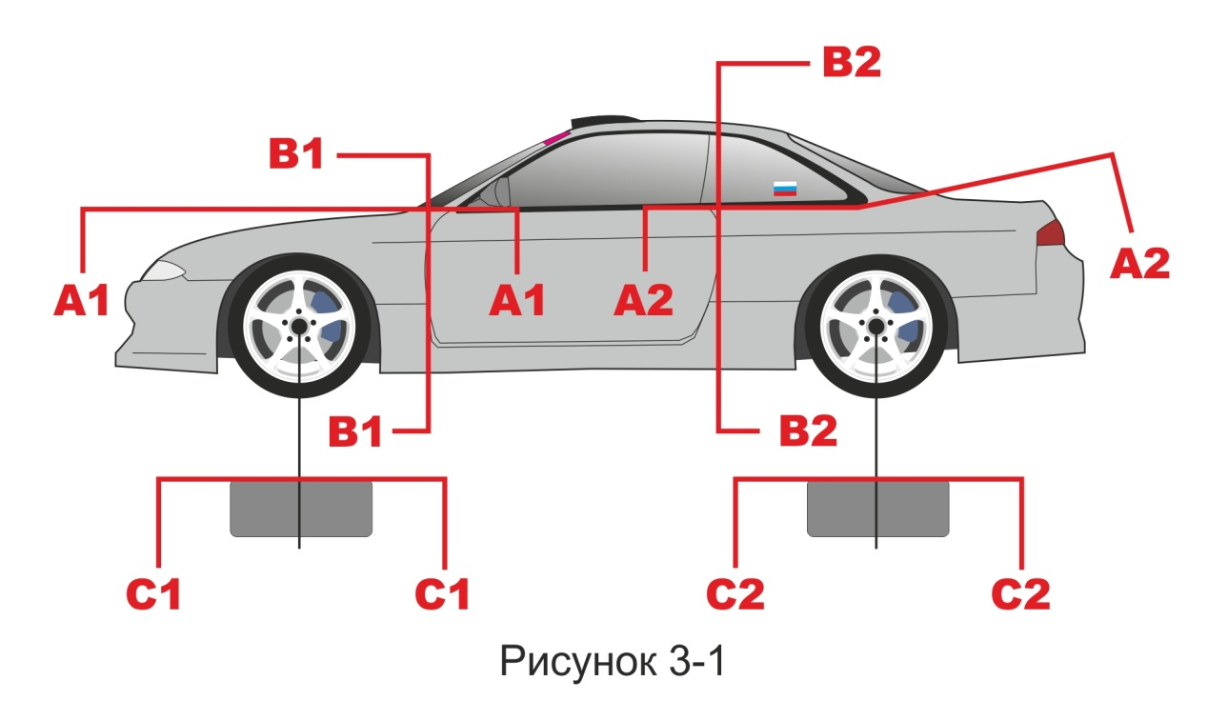

Заднее крыло
Область, омываемая потоком воздуха, определенная внутренней поверхностью комплектного колеса стандартного автомобиля (C2/C2), передней кромкой задней боковой двери (B2/B2), расположенная ниже нижней кромки видимой части стекла задней боковой двери, ниже касательной к нижней кромке видимой части заднего стекла и нижнему заднему углу нижней части бокового стекла задней двери (А2/А2).
В случае трехдверных автомобилей, (B1/B1) и (B2/B2) будут определены передней и задней частью одной и той же двери

1.15 Амортизатор.
Устройство для гашения механических колебаний упругих систем.

1.16 Система выпуска отработавших газов (ОГ).
Система, через которую отводятся отработавшие газы от двигателя, включающая все элементы от разъемов с головками блока до отверстий, через которые ОГ выходят в атмосферу, а именно: выпускные коллекторы, каталитические нейтрализаторы, резонаторы, глушители и трубы.

1.17 Гидравлический амортизатор.
Амортизатор, гасящий колебания за счет гидравлического (вязкостного) сопротивления залитой в него жидкости.

1.16 Газонаполненный амортизатор.
Гидравлический амортизатор, в котором объем не занятый жидкостью заполнен сжатым газом.

1.17 Рулевое управление.
Все элементы от рулевого колеса до внешних наконечников рулевых тяг включительно, предназначенные для поворота управляемых колес (относительно оси шкворня), включая также их крепления и сервоприводы.

1.18 Время действия и порядок изменения настоящих требований.
Данные Технические Требования вводятся на минимальный срок – 1 год, после чего их действие может быть продлено. При этом в соответствии со Статьей 199 СК РАФ могут вводиться изменения, не нарушающие, однако, концепции данного класса автомобилей, не вынуждающие Участников менять или существенно переделывать автомобили. В отдельных случаях (например, в случае явных неудобств при применении какого-либо обусловленного Требованиями технического решения, не влияющего на безопасность и скоростные показатели автомобиля; при изменении спецификации поставок отдельных комплектующих изделий и запасных частей; и т.д.).
В особых случаях отдельные изменения и дополнения, касающиеся безопасности, могут вводиться в действие немедленно после опубликования. В этом случае характер изменений таков, что соответствующая доработка автомобиля реально выполнима Участниками в установленные сроки либо обеспечивается путем технической поддержки Организатора.

2. АВТОМОБИЛИ УЧАСТНИКОВ

2.1. Допускаются легковые автомобили серийного производства с двигателями внутреннего сгорания, подготовленные в соответствии с настоящими «Техническими Требованиями к легковым автомобилям, участвующим в соревнованиях по дрифтингу» (далее – ТТ), кузовные автомобили с закрытыми колесами, капотом, решеткой радиатора, лобовым стеклом. Разрешены купе, седаны, хечбеки, родстеры, пикапы, универсалы, если таковыми были базовые транспортные средства.

2.2. Автомобили с приводом на переднюю ось, а также полноприводные автомобили не допускаются к участию в Соревнованиях*.
* Допускаются изменения, внесенные в автомобили, благодаря которым
привод осуществляется 100% на заднюю ось.
* К участию не допускаются автомобили привод которых изменен на
задний с применением электронных устройств (контроллеры полного
привода).
2.3. В соревновании по дрифтингу разрешается использование автомобильных шин, предназначенных для использования на дорогах общего пользования, любого типа без видимых повреждений и деформаций, кроме шипованных.

2.4. К участию в соревнованиях не допускаются спортивные прототипы и транспортные средства на пространственной раме.

2.5. Автомобиль должен иметь презентабельный вид. Понятие презентабельный надо добавить в определения.

3. ТРЕБОВАНИЯ ПО БЕЗОПАСНОСТИ

3.1. Автомобиль рекомендуется оборудовать каркасом безопасности.

3.2. Передние сидения могут быть заменены на сидения с развитой боковой поддержкой или на сидения спортивного типа (сидение, не имеющее функции регулировки положения спинки, с развитой боковой поддержкой). Допускается удаление переднего пассажирского сидения. В автомобилях, оборудованных каркасом безопасности, обязательна замена передних сидений на сидения спортивного типа с действующей или просроченной омологацией FIA (Стандарт 8855/1999 или 8862/2009) или РАФ (РАФ-С-04/03, РАФ-С-04/01, РАФ-С-05/01). В случае, если для крепления сидений не использованы штатные места крепления, крепления сидений должны соответствовать приложению J МСК FIA 2007. При установке сидений спортивного типа их крепления должны соответствовать ст. 253 п. 16 приложения «J» МСК FIA.

3.3. В автомобиле для каждого сиденья должны быть установлены ремни безопасности, находящиеся в исправном состоянии. Использование ремней безопасности заводской конструкции допускается только при наличии заводского кресла водителя/пассажира. При установке кресла (или кресел), не предусмотренного заводской конструкцией (например, спортивного кресла с более развитой боковой поддержкой), обязательно применение спортивных многоточечных ремней безопасности. В случае установки ремней, соответствующих стандарту FIA, их крепление должно осуществляться согласно ст. 253.6.2. приложения «J» МСК FIA.

3.4. В местах, где возможен контакт частей тела водителя с каркасом безопасности, рекомендуется применять для защиты невоспламеняющиеся накладки на каркас.

3.5. Салон автомобиля должен быть отделен от моторного отсека и топливного бака, включая его заправочную трубу и горловину, перегородками из негорючего материала, непроницаемыми для жидкостей и пламени. Моторный щит при этом может подвергаться модификациям с применением материала с не худшими характеристиками, чем заводской.

3.6. Рекомендуется применение главного выключателя электрооборудования, исключающего образование искр. Выключатель должен одновременно размыкать все электрические цепи, аккумулятор, генератор, фары, звуковой сигнал, зажигание, прочие электроприборы и т.д. Должен быть обеспечен доступ к этому выключателю водителем, нормально сидящим на своем месте и пристегнутым ремнями безопасности.

3.7. Рекомендовано использование функционирующего наружного привода выключателя электрооборудования. Наружный привод выключателя должен быть установлен под лобовым стеклом либо на любой внешней кузовной части автомобиля. Для его размещения допускается минимально необходимая доработка кузова. Наружный привод выключателя должен быть обозначен красной молнией в голубом треугольнике с белым кантом. Каждый кант треугольника должна быть длиной не менее 12 сантиметров.

3.8. Не допускается утечка каких-либо жидкостей или горюче-смазочных материалов из автомобиля.

3.9. Установка в салоне автомобиля видео и фото аппаратуры должна производиться с согласованием технического комиссара и обеспечивать безопасное закрепление.

3.10 Разрешается дополнять вес автомобиля, установкой балласта, закрепленного с помощью инструмента. Балласт должен располагаться внутри салона автомобиля и закреплен только к полу. Балласт должен быть выполнен из сплошных металлических блоков, закрепленных к кузову сквозными болтами или шпильками диаметром не менее 12 мм с усилительными пластинами. Площадь каждой пластины должна быть не менее 4000 мм2, толщина не менее 3 мм. Количество точек крепления не менее 2 на каждые 20 кг балласта

4. ДОПУСТИМЫЕ ИЗМЕНЕНИЯ КУЗОВА АВТОМОБИЛЯ

4.1. Механизмы открывания – закрывания дверей должны быть исправны и соответствовать серийной заводской конструкции. Допускается удаление серийного замка капота при наличии наружных фиксаторов капота, предотвращающих самопроизвольное открывание капота на ходу.

4.2. Запрещено удалять и облегчать несущие элементы кузова. Разрешено усиление кузова материалом, прилегающим к нему и повторяющим форму без изменения внешнего вида, при этом изготовление кронштейнов крепления двигателя, трансмиссии и подвески может отходить от этих требований. Разрешается изменение кузова для организации привода на заднюю ось. При модификации панелей и элементов несущего кузова новые детали должны быть стальными толщиной не менее 0,8 мм.

4.3. Допускается замена части несущих элементов кузова (заднего и переднего лонжеронов) на свободную конструкцию, обеспечивающую жесткость кузова, в соответствии с рисунком 3-2 (часть, находящаяся за пределами осей А1-А1 и А2-А2):
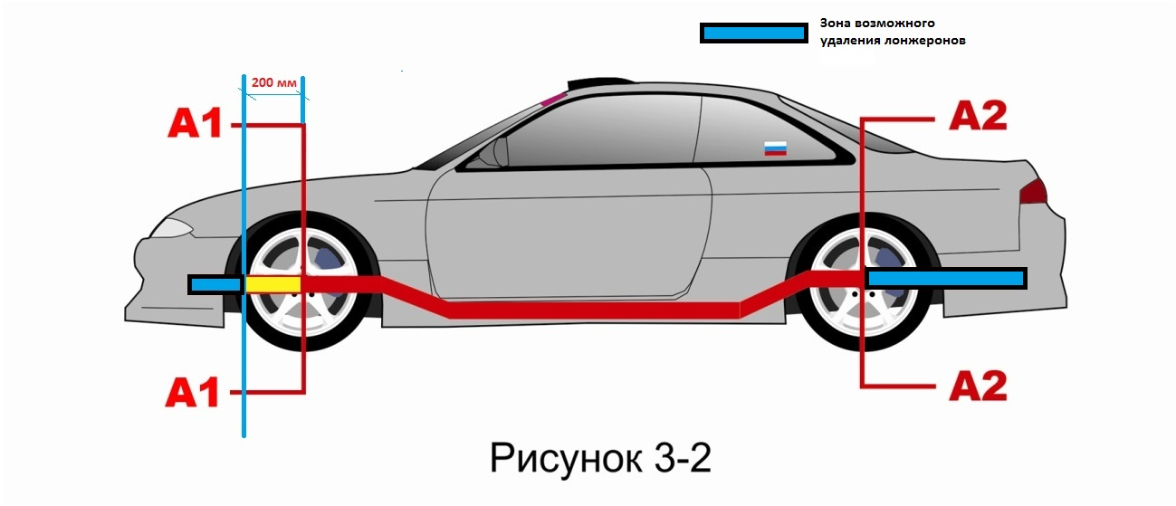

4.4. Допустима замена любых навесных панелей на облегченные (из пластика, карбона или других композитных материалов) при наличие каркаса. Если машина не оборудовона каркасом допустима замена подлежит; передний бамбер, капот, пороги и задний бампер и багажник.

4.5. Обязательно применение только оригинального (предусмотренного заводом-изготовителем) лобового стекла. ВОЗМОЖНО применение стекла из поликарбоната специально изготовленного фабричным способом для конкретного автомобиля.

4.6. Допускается установка боковых и задних стекол, выполненных из поликарбоната, минимальной толщиной не менее 3мм. Рекомендуется их вклеивание или установка соответствующих уплотнителей. Разрешается демонтаж штатного устройства подъема стекла, при условии замены стекла на другое, изготовленное из поликарбоната. Если передние боковые стекла выполнены из стекла, то дополнительно оклеить прозрачной пленкой, не позволяющей разлетаться осколкам в случае их разбивания.

4.7. Осветительные приборы (передние фары, либо противотуманные фары, расположенные спереди, а также задние фонари) должны быть исправны и работать во время движения по трассе. Так же должен быть исправен стоп сигнал Допускается демонтаж одной из передних фар с целью создания дополнительного воздуховода.
Если фары автомобиля выполнены из стекла, то дополнительно оклеить прозрачной пленкой, не позволяющей разлетаться осколкам в случае их разбивания.

4.8. Все колеса должны быть надежно закреплены колесными гайками/болтами. Наличие незакрученных гаек/болтов или обломанных колесных шпилек – недопустимо.

4.9. В квалифицируемые и парные заезды не допускается отсутствие одного или нескольких внешних элементов кузова, таких как передние и задние крылья, капот, крышка багажника, двери, стекла, бампера. Во время тренировочных заездов допускается езда без бамперов и накладных порогов.

4.10. При виде сверху на автомобиль, колеса должны быть эффективно закрыты крыльями не менее чем на всю ширину рабочей поверхности шины.

4.11. Наружные зеркала заднего вида могут быть заменены на неоригинальные. Удаление зеркал заднего вида запрещено.

4.12. Антикрылья, спойлеры – свободные

4.13. Буксировочные проушины.
4.13.1. Спереди и сзади должны быть предусмотрены буксирные проушины.
4.13.2. Проушины должны выдерживать усилие, достаточное для буксировки свободно катящегося автомобиля.
4.13.3. Серийные проушины могут быть заменены другими, в том числе усиленными. Допускается применение гибких (сделанных из тросов или ремней) проушин.
4.13.4. Буксировочные проушины должны быть маркированы контрастным относительно фона (красным, оранжевым или желтым) цветом. При расположении проушин снизу автомобиля на бамперах или спойлерах таким же цветом должны быть нанесены стрелки в направлении проушин.

4.14. Разрешается монтаж в крышу автомобиля люков и прочих элементов забора воздуха или отвода воздуха из салон.

4.15. Разрешается монтаж в боковых стеклах из поликарбоната отдвижных форточек для вентиляции воздуха размером не более 25х35см.

4.16. Во время заездов на трассе без разрешения Главного судьи, либо Офицера парк-сервиса соревнования запрещается приоткрывать или открывать боковые стекла.

4.17. Ни одна из частей автомобиля, за исключением ободов и/или шин, не должна касаться земли, когда из всех шин, расположенных с одной стороны автомобиля (левой или правой), выпущен воздух. Чтобы проверить это, удаляются «золотники» шин, расположенных с одной стороны автомобиля.

5. ДВИГАТЕЛЬ И ЕГО СИСТЕМЫ

5.1. Разрешен один любой серийно (имеет каталожный номер производителя) производимый двигатель внутреннего сгорания или дизельный.

5.2. Система впуска/выпуска.
Система выпуска не ограничивается. На всех автомобилях должна быть установлена система выпуска отработавших газов от двигателя, направленная в сторону от водителя и топливного бака. Система выпуска должна быть металлической. Все компоненты системы выпуска должны быть надежно соединены друг с другом, а также с кузовом или рамой автомобиля.

5.3. Система впуска
Разрешается установка компонентов впуска, отличающихся от выпущенных заводом изготовителем.

5.4. Топливо.
Разрешено любое жидкое углеводородное топливо (бензин, дизельное топливо).
Использование в качестве топлива - метанола, нитрометана, оксидпропилена и гидразина запрещено.

5.5 Топливная система.
5.5.1. Количество, марка и расположение топливных насосов свободные.
5.5.2. Допускается замена оригинальных топливных трубок и их соединений соответствующими магистралями авиационного типа. При расположении топливных насосов внутри салона необходимо заключить их в контейнер, устойчивый к жидкостям и пламени. Запрещается прокладка топливных магистралей в непосредственной близости от карданного вала.
5.5.3. Допускается замена оригинального топливного бака на неоригинальный.

5.6. Система смазки и вентиляции картера.
5.6.1. Система смазки свободная, в том числе с сухим картером. Для доступа охлаждающего воздуха допускается выполнение необходимых отверстий в кузове, которые должны быть закрыты металлической сеткой. Масляные магистрали должны быть металлическими или авиационного типа в металлической оплетке.
5.6.2. Разрешено использования открытой системы вентиляции картера. При этом все газы должны отводиться в бачок, исключающий утечки жидкости, емкостью не менее 0.5 литра выполненный из полупрозрачной пластмассы или включающий прозрачную панель, надежно закрепленный в моторном отсеке. Запрещено устанавливать вентиляционный бачок картерных газов вблизи элементов системы выпуска отработанных выхлопных газов

5.7. Наддув.
5.7.1. Разрешено использование нагнетателей любого типа.
5.7.2. Интеркуллер, принцип его работы (воздух-воздух, воздух-вода, воздух-лед) и его месторасположение не ограничивается в пределах внешнего контура кузова. Охлаждение интеркуллера свободно выливающимися жидкостями запрещено. Для доступа охлаждающего воздуха допускается выполнение необходимых отверстий в кузове.

5.8. Система охлаждения.
5.8.1. Вентиляторы охлаждения, их крепления, привод, система включения и температура ее срабатывания свободные. Термостат также свободный.
5.8.2. Экраны и воздуховоды, направляющие воздух к радиатору и расположенные перед ним, свободные.
5.8.3. Оригинальный расширительный бачок охлаждающей жидкости может быть заменен на другой при условиях, что емкость нового бачка составляет не более 2 л. и он установлен в моторном отсеке.
5.8.4. Трубопроводы охлаждающей жидкости свободные, также, как и их арматура. Они могут быть из другого материала и/или другого диаметра.
5.8.5. В случае нахождения в салоне элементов системы охлаждения с теплоносителем, эти элементы должны быть закрыты защитными термостойкими кожухами.

6. РУЛЕВОЕ УПРАВЛЕНИЕ

6.1. Разрешается установка любого рулевого колеса только с замкнутым ободом.

6.2. Допускается установка ступицы-адаптера рулевого колеса при следующих условиях:
Данный адаптер должен быть изготовлен из единого куска металла. Он должен крепиться к рулевой колонке оригинальным способом.

6.3. Вертикальный угол установки рулевой колонки может быть изменен.

6.4. Обязательно надежное стопорение всех резьбовых соединений рулевого управления.

6.5. Усилитель рулевого управления свободный.

7. ТОРМОЗНАЯ СИСТЕМА

7.1. Все автомобили должны иметь тормозную систему.

7.2. При расположении указанных магистралей внутри кузова для их прохождения через перегородки – как между моторным отсеком и салоном, так и между салоном и
багажником – допускается выполнение минимально необходимых отверстий. При этом
возможные зазоры в отверстиях должны быть герметично и надежно уплотнены. В случае прохождения тормозных магистралей по салону, магистрали должны быть выполнены из металлических трубок либо шлангов с внешним металлическим армированием.

7.3. Оригинальные резиновые тормозные шланги также могут быть заменены гибкими шлангами авиационного типа, для их присоединения должны применяться
соответствующие адаптеры.

7.4. Защитные кожухи тормозных дисков могут быть удалены.

7.5. Жидкостное охлаждение тормозов запрещено.

7.6. В любом случае должны применяться тормозные механизмы, а также тормозные диски или барабаны заводского (промышленного) изготовления.

7.7. Разрешено устанавливать тормоз с гидроприводом, действующий на любую ось.

7.8. Разрешается установка гидроручника и регулятора тормозных усилий.

7.9. Стояночный тормоз может быть оборудован устройством мгновенной расфиксации.

8. ТРАНСМИССИЯ

8.1. Маховик свободный.

8.2. Разрешено использование любых передаточных чисел главной передачи и коробки передач с обязательным наличием передачи заднего хода.

8.3. Разрешено использование блокирующихся и самоблокирующихся дифференциалов.

9. КОЛЕСА И ШИНЫ

9.1. Колесные диски свободны по конструкции, но должны быть сделанными из металла.

9.2. Диски, изготовленные из магния, запрещены.

9.3. Крепление колес болтами можно заменить на крепление шпильками и гайками при условии, сохранения присоединительных размеров колесных дисков и ступиц. В этом случае выступание резьбовой части шпильки должно быть не менее диаметра шпильки. Болты должны быть ввернуты в ступицу не менее чем на всю глубину резьбового отверстия ступицы.

9.4. Декоративные колпаки колес должны быть удалены.

9.5. Для увеличения колеи разрешено использование проставок. Рекомендуется установка проставок с двойной центровкой DIA.

9.6. Разрешается применение только шин, сертифицированных для дорог общего пользования Шины не должны иметь механических повреждений.

9.7. Запрещается применение шин, имеющих повреждения каркаса.

9.8. Применение шипованных шин и шин с внедорожным протектором (с грунтозацепами или резиновыми шипами) запрещено.

9.9. Использование спортивных шин без маркировки для использования на дорогах общественного пользования (слик, псевдо-слик и пр.) – не допускается. Максимальная ширина шин на задней оси не может превышать 245 мм во время квалификации и парных заездов.

9.10. Тип и размер шин на передней оси не регламентируется.

9.11. Во время тренировок допускаются шины любого размера на задней оси.

10. ЭЛЕКТРООБОРУДОВАНИЕ

10.1 Допускается перенос аккумулятора со штатного места расположения. Аккумулятор
может быть размещен в салоне или в багажнике автомобиля в пространстве между
лонжеронами, как можно дальше от заднего бампера. В любом случае аккумулятор должен быть надежно закреплен. Для этого рекомендуется усиливать оригинальное крепление аккумулятора. При этом
допускаются доработки кузова, такие как: сверление дополнительных крепежных
отверстий в площадке аккумулятора, а также приваривание дополнительных
проушин для закрепления аккумулятора.

10.2 В случае такого переноса аккумулятор должен быть прикреплен к кузову с
использованием металлического гнезда (площадки с отбортовками) и двух
металлических скоб, размером не менее 20 х 0,8 мм, с изоляционным покрытием,
прикрепленных к основанию с помощью болтов или шпилек диаметром не менее 10
мм, с усилительными пластинами между каждым болтом или шпилькой, толщиной не
менее 3 мм и площадью не менее 2000 мм2, расположенными с обратной стороны
кузовной панели. В пластинах, для контроля их толщины, должно быть сделано
отверстие. Аккумулятор, содержащий жидкий электролит должен быть закрыт
диэлектрическим кожухом, непроницаемым для жидкости, закрепленным независимо
от аккумулятора, и иметь вентиляцию с выходом за пределы кузова. Если
аккумулятор - сухая батарея, то аккумулятор и его клеммы должны быть закрыты
сплошной крышкой из диэлектрического материала.

10.3. Допускается прокладка внутри автомобиля силовых проводов. Они должны быть надежно закреплены на кузовных панелях. Для их прохождения через перегородки между багажником, салоном и моторным отсеком допускается просверлить в каждой перегородке отверстия. Зазоры в этих отверстиях должны быть уплотнены.
Контакт проводов с острыми кромками отверстий не допускается.

10.4. Допускаются необходимые доработки жгутов для подключения Главного выключателя электрооборудования.

10.5. Пучки проводов, располагаемые в салоне, должны быть заключены в защитные
оболочки, препятствующие их повреждению.

10.6. Отверстия в кузове для прохода пучков проводов должны иметь резиновую окантовку, плотно охватывающую проходящий пучок проводов.

11. ПОДВЕСКА

11.1. Все автомобили должны иметь подвеску. Обязательно наличие, по крайней мере, одного амортизатора на каждом колесе.

11.2. Упругие элементы (пружины, торсионы, листовые рессоры и т.п.) подвески свободные.

11.3. Ограничители хода сжатия свободные.

11.4. Разрешается замена всех эластичных шарниров подвески на более жесткие.

11.5. Амортизаторы (или вставные в стойку амортизаторные патроны) свободные при условии возможности их монтажа на штатные места (в оригинальные или модифицированные вышеуказанным способом корпуса стоек).
Разрешается применение амортизаторов с выносными камерами, а также амортизаторов с внешней регулировкой характеристик сопротивления.

11.6. Разрешается замена оригинальных опор стоек и амортизаторов подвески на жесткие опоры, в том числе со сферическими шарнирами (ШС), Расположение центра шарнира верхней опоры может быть смещено от центра оригинального отверстия стакана кузова.

11.7. Стабилизаторы поперечной устойчивости свободные.

11.8. Углы установки колес свободные.

11.9. Разрешается изменение углов установки задних колес с использованием клинообразной проставки.

12. ЭКИПИРОВКА УЧАСТНИКОВ

12.1. Обязательно применение закрытого или открытого защитного шлема для Авто, мото или картинга.

12.2. Защитная одежда и обувь.
Водителям обязан носить защитный комбинезон для автоспорта либо комбинезон для картинга, перчатки, желательно подшлемник, спортивные нижнее бельё, носки и ботинки. Допускается использование экипировки без омологации.

